PARALLELOGRAMME
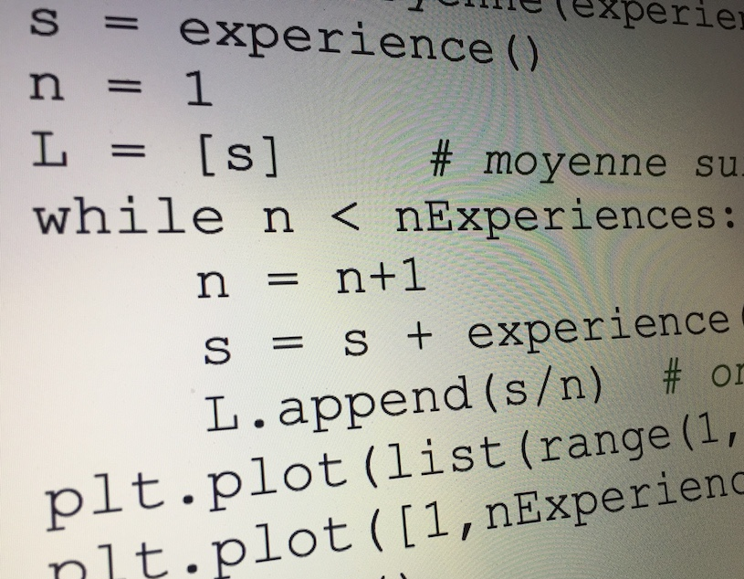

Le plan est muni d’un repère.
A, B et C étant trois points dont on connait les coordonnées, l'objectif est de créer un algorithme permettant d'afficher les coordonnées du point D tel que ABCD soit un parallélogramme.

1ère partie : Etude d'un cas particulier

1) Soit A(2 ; 5), B(-4 ; 6) et C(4 ; 3). Calculer les coordonnées du milieu I de la diagonale [AC].

2) a) Justifier que le symétrique D du point B par rapport à I est le quatrième sommet du parallélogramme ABCD.
b) Calculer les coordonnées de D.

2ème partie : Cas général

1) Soit A$\left(x_{A} ; y_{A}\right)$, B$\left(x_{B} ; y_{B}\right)$ et C$\left(x_{C} ; y_{C}\right)$.
Exprimer les coordonnées $\left(x_{I} ; y_{I}\right)$ du point I milieu de la diagonale [AC] en fonction des coordonnées de A et C.

2) Exprimer les coordonnées $\left(x_{D} ; y_{D}\right)$ du point D symétrique du point B par rapport au point I en fonction des coordonnées de I et de B.

3) a) Ecrire, en langage naturel, un programme permettant d'afficher les coordonnées du point D tel que ABCD soit un parallélogramme.
b) Programmer et tester cet algorithme à l'aide d'une calculatrice ou d'un logiciel.

Hors du cadre de la classe, aucune reproduction, même partielle, autres que celles prévues à l'article L 122-5 du code de la propriété intellectuelle, ne peut être faite de ce site sans l'autorisation expresse de l'auteur.
www.maths-et-tiques.fr/index.php/mentions-legales

